ЕНП – это удобно

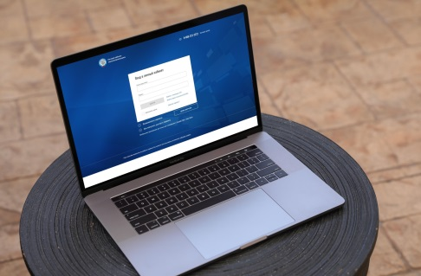
В соответствии с п. 1 ст. 45.1 Налогового кодекса РФ ЕНПФЛ - это денежные средства, добровольно перечисляемые в бюджетную систему Российской Федерации на соответствующий счет Федерального казначейства налогоплательщиком - физическим лицом в счет исполнения обязанности по уплате транспортного налога, земельного налога и (или) налога на имущество физических лиц и налога на доходы физических лиц в соответствии с п. 6 ст. 228 НК РФ.

Целью введения ЕНПФЛ является упрощение процесса уплаты физическими лицами имущественных налогов за счет экономии времени и уменьшения числа документов, которые необходимо заполнить налогоплательщику для уплаты налогов.
1) Функция «Единый кошелек» в Интернет-сервисе «Личный кабинет налогоплательщика для физических лиц» позволяет одной суммой (единый налоговый платеж) перечислить денежные средства в счет оплаты имущественных налогов (транспортный налог, налог на имущество, земельный налог с физических лиц), а также налога на доходы физических лиц в соответствии с п. 6 ст. 228 НК РФ, в том числе авансом до наступления срока оплаты.
2) На официальном сайте ФНС России реализован сервис «Уплата налогов и пошлин».
Раздел «Физическим лицам» сервиса позволяет плательщикам формировать и оплачивать платежные документы на перечисление налогов и пошлин, распечатывать сформированные документы для уплаты в любой кредитной организации или осуществлять безналичную уплату с помощью онлайн-сервисов банков, заключивших соглашение с ФНС России.

